***CỘNG HÒA XÃ HỘI CHỦ NGHĨA VIỆT NAM***  
**Độc lập - Tự do - Hạnh phúc**  
**------------------------**

**BÁO CÁO ĐỒ ÁN**

Tên môn học: Các hệ cơ sở tri thức

GV Ths.Huỳnh Thị Thanh Thương

Mã Môn :**CS217.H21**



***Tên nhóm*: 3KT**

|  |  |  |  |  |
| --- | --- | --- | --- | --- |
| **MSSV** | **HỌ TÊN** | **EMAIL** | **ĐIỆN THOẠI** | **CHỮ KÍ** |
| 14520401 | Trương Ngọc Kha | [14520401@gm.uit.edu.vn](mailto:14520401@gm.uit.edu.vn) | 01627465787 |  |
| 14520422 | Huỳnh Đăng Khoa | [14520422@gm.uit.edu.vn](mailto:1312447@student.fit.hcmus.edu.vn) | 01659483407 |  |
| 13520865 | Hồ Xuân Thương | [13520865@gm.uit.edu.vn](mailto:13520865@gm.uit.edu.vn) | 0942033360 |  |
| 13520415 | Hoàng Trung Kiên | [13520415@gm.uit.edu.vn](mailto:13520415@gm.uit.edu.vn) | 0915496513 |  |

**Mục lục**

**HỢP ĐỒNG LÀM VIỆC NHÓM** 4

***1.*** ***Các nguyên tắc làm việc nhóm*** 4

***2.*** ***Kế hoạch giao tiếp nhóm*** 4

***3.*** ***Tiêu chí đánh giá thành viên cuối môn học*** 5

***Cam kết của cả nhóm ;*** 5

**BẢNG PHÂN CÔNG CÔNG VIỆC VÀ ĐÁNH GIÁ NỘI BỘ** 6

**CHƯƠNG I** 6

**TỔNG QUAN VỀ ĐỀ TÀI** 6

**Xây dựng Hệ thống chuẩn đoán trạng thái máy tính** 6

**1.1)** **ĐẶT VẤN ĐỀ** 7

**1.2)** **MỤC TIÊU NGHIÊN CỨU** 7

**1.3)**  **PHẠM VI NGHIÊN CỨU** 7

**1.4)** **PHƯƠNG PHÁP NGHIÊN CỨU** 8

**1.5)** **KẾ HOẠCH THỰC HIỆN** 8

**CHƯƠNG II** 9

**CƠ SỞ LÝ THUYẾT** 9

**2.1)** **HỆ CƠ SỞ TRI THỨC** 9

**2.2)**  **MÔ HÌNH COKB** 9

**2.3)**  **FUZZY LOGIC** 12

**CHƯƠNG III** 13

**THIẾT KẾ CƠ SỞ TRI THỨC** 13

**3.1)**  **THU THẬP VÀ PHÂN LOẠI TRI THỨC .** 13

**3.2)** **MÔ HÌNH TRI THỨC CỦA ỨNG DỤNG** 20

**3.3)** **TỔ CHỨC CƠ SỞ TRI THỨC VỀ HỆ CHUẨN ĐOÁN TRẠNG THÁI MÁY TÍNH TRÊN MÁY TÍNH** 24

**CHƯƠNG IV** 28

**THIẾT KẾ BỘ SUY DIỄN** 28

**4.1)** **MÔ HÌNH HÓA BÀI TOÁN** 28

**4.3) CHIẾN LƯỢC SUY DIỄN** 28

**CHƯƠNG V** 30

**ỨNG DỤNG CỦA HỆ CHUẨN ĐOÁN TRẠNG THÁI MÁY TÍNH** 30

**5.1)** **THIẾT KẾ HỆ THỐNG** 30

**5.2)**  **CÀI ĐẶT ỨNG DỤNG** 31

**5.3)** **THỬ NGHIỆM** 34

**CHƯƠNG VI** 38

**KẾT LUẬN** 38

**6.1)** **KẾT QUẢ CỦA ĐỀ TÀI** 38

**6.2)**  **HẠN CHẾ CỦA ĐỀ TÀI** 38

**6.3)** **HƯỚNG PHÁT TRIỂN** 38

**TÀI LIỆU THAM KHẢO** 39

**LỜI CẢM ƠN**

Nhóm em xin gửi lời cảm ơn thạc sĩ Huỳnh Thị Thanh Thương đã cũng cấp cho chúng em kiến thức để thực hiện đồ án này . Kiến thức mà cô truyền tải cho bọn em trên lớp đã giúp bọn em rất nhiều trong việc xây dựng hệ chuyên gia này cũng như giúp nhóm chúng em có thêm kiến thức về các hệ cơ sở tri thức trong khoa học máy tính . Với những gì đã được cô giản dạy , tuy rằng chúng em chưa đủ sự tiếp thu cũng như khả năng vận dụng để tạo ra một phần mềm tốt hơn . Nhưng với sự giúp đỡ của cô , nhóm em đã cố hết sức mình để tạo ra một hệ chuyên gia tốt nhất trong khả năng . Nhưng có lẽ do sự hạn chế về kiến thức , thời gian cũng như kỹ năng lập trình nên hệ chuyên gia này còn khá nhiều thiếu sót . Nhóm em mong cô thông cảm và ghi nhận sự cố gắng của cả nhóm .

**HỢP ĐỒNG LÀM VIỆC NHÓM**

1. ***Các nguyên tắc làm việc nhóm***

**Những điều một thành viên thuộc về nhóm phải làm theo:**

* Điều 1:Tuân theo những quy định của nhóm được sự thống nhất của các thành viên
* Điều 2:Họp nhóm đầy đủ và đúng giờ (nếu có việc gấp không đi được phải thông báo cho nhóm trưởng trước).
* Điều 3:Mọi thành viên phải đoàn kết giúp đỡ nhau.
* Điều 4:Hoàn công việc đúng tiến độ được giao.

Điều 5:Phải tích cực tham gia đóng góp ý kiến khi thảo luận và làm việc nhóm.

**Những điều một thành viên thuộc về nhóm không được làm**

* Điều 1: Gây mất đoàn kết nhóm.
* Điều 2: Đi trễ.
* Điều 3: Tự ý bỏ việc được phân công.
* Điều 4: Nghỉ học/họp không báo trước.

**Những điều một thành viên thuộc về nhóm nên làm theo (không bắt buộc)**

* Điều 1:Tìm kiếm thêm tài liệu cho nhóm.
* Điều 2:Check face/web nhóm thường xuyên để cập nhật thông tin.
* Điều 3:Tạo không khí vui vẻ, hòa đồng cho nhóm
* Điều 4:Giúp đỡ nhau làm tốt nhiệm vụ

1. ***Kế hoạch giao tiếp nhóm***

Tần suất gặp mặt hàng tuần: Thường xuyên.

* Tuỳ thuộc vào lịch học của từng thành viên trong nhóm
* 1 tuần ít nhất họp 1 lần cho đồ án của nhóm
* Các thời gian rãnh còn lại họp online (Facebook, Skype,….)
* Các ngày cuối tuần nghĩ xã stress

1. ***Tiêu chí đánh giá thành viên cuối môn học***

Các thành viên sẽ lần lượt đánh giá lẫn nhau :

* Từng người đánh giá các thành viên còn lại bao nhiêu điểm?
* Lí do tại sao đánh giá như vậy.

Nhóm có 4 người, lần lượt mỗi người sẽ đánh giá 3 người còn lại.

Thang điểm đánh giá như sau:

* 10: Làm tốt việc được giao, đúng hạn, có chất lượng. Giúp đỡ thành viên khác.Tích cực. Chủ động.
* 8-9: Làm tốt việc được giao, đúng hạn, có chất lượng.
* 6-7: Hoàn thành việc được giao, kết quả chấp nhận được. Vi phạm một ít điều lệ nhóm.
* 3-5: Chưa hoàn thành công việc được giao, ít hợp tác.
* 1-2: Mắc quá nhiều lỗi, chưa hoàn thành công việc được giao, không hợp tác.
* 0: Tệ.

Tiêu chuẩn đánh giá điểm :

* Đóng góp về nội dung, chất lượng bài làm (Tiêu chuẩn quan trọng nhất) VD: có thể từ 40-50%
* Giải quyết vấn đề (vấn đề có thể là khó khăn trong hoạt động nhóm, khó khăn khi làm bài tập) Tư duy sáng tạo VD: 20-30%
* Sự hợp tác, sự nhiệt tình, tinh thần trách nhiệm VD: 20-30%
* Sự chuyên cần 10%
* Tư duy phản biện Biết tôn trọng, biết lắng nghe 10%
* Khác…………

Sau đó ,dựa vào các đánh giá trên thống nhất điểm của các thành viên trong nhóm.

## ***Cam kết của cả nhóm ;***

* Nhóm cam kết sẽ giúp đỡ nhau, cố gắng hết sức hoành thành công việc được giao
* Cam kết làm hết khả năng của mình để hoàn thành công việc được giao .
* Cố hết sức để tạo ra một phần mềm tương đối tốt và mang tính ứng dụng cao .

# **BẢNG PHÂN CÔNG CÔNG VIỆC VÀ ĐÁNH GIÁ NỘI BỘ**

|  |  |  |
| --- | --- | --- |
| **Thành viên** | **Công việc** | **Đánh giá đóng góp** |
| 13520415 Hoàng Trung Kiên | Thu thập dữ liệu về lỗi máy tính và cách sửa chữa phục vụ việc xây dựng cơ sở tri thức cho ứng dụng ( google , khảo sát … ) viết báo cáo tiến độ phần 4 ,5, 6 và báo cáo tổng các chương 4 ,5 ,6 .Code phụ ( tham ra xây dựng và góp ý sửa lỗi ) | Trong quá trình tham ra khá đầy đủ , tuy nhiên vẫn còn nhiều thiếu sót trong việc xây dựng CSTT cũng như thu thập dữ liệu.  **% Đánh giá : 80%** |
| 13520865 Hồ Xuân Thương | Tìm hiểu về các tài liệu liên quan đến hệ chuẩn đoán bệnh máy tính nhằm học hỏi và phục vụ cho việc xây dựng hệ chuẩn đoán của nhóm . viết báo cáo tiến độ phần 1, 2, 3 và báo cáo tổng chương 1 ,2 ,3 . Code phụ ( tham ra xây dựng và góp ý sửa lỗi ) | Trong quá trình tham ra đầy đủ , tìm ra những tài liệu khá hữu ích để phục vụ cho quá trình xây dựng hệ thống của nhóm .  **% Đánh giá : 90%** |
| 14520401 Trương Ngọc Kha | Code chính của nhóm , xây dựng giao diện cho phần mềm cũng như các hàm cần thiết phục vụ cho hệ chuyên gia . Tìm hiểu tài liệu phần kết nối với cơ sở tri thức . | Trong quá trình tham ra đầy đủ , hoàn thành tốt nhiệm vụ được giao.  **% Đánh giá 98%** |
| 14520422 Huỳnh Đăng Khoa | Code chính của nhóm , xậy dựng bộ suy diễn cho hệ chuyên gia của nhóm đồng thời tìm hiểu và biểu diễn được tri thức của hệ chuyên gia lên máy . | Trong quá trình tham ra đầy đủ , hoàn thành tốt nhiệm vụ được giao.  **% Đánh giá 99%** |

**CHƯƠNG I**

**TỔNG QUAN VỀ ĐỀ TÀI**

**Xây dựng Hệ thống chuẩn đoán trạng thái máy tính**

* 1. **ĐẶT VẤN ĐỀ**

**Lí do chọn xây dựng hệ thống này :**

Hệ chuyên gia là một hệ thống thông minh mà những sinh viên thuộc chuyên ngành “Công nghệ tri thức và máy học” của khoa “Khoa học máy tính” luôn cố gắng để xây dựng . Đối với nhóm em , điều đó không phải là ngoại lệ . Trong lúc chưa tìm được đề tài ưng ý và cả nhóm đang thở dài trước màn hình laptop thì đột nhiên máy của một thành viên bị lỗi “Full dish “ . Và một ý tưởng đã lóe lên trong đầu các thành viên của nhóm .Đó là làm một hệ thống chuẩn đoán có sự thiết thực đối với người dùng và độ phổ biến cao . Khi mà máy tính đang là một thiết bị gần gũi với con người thì việc xây dựng một hệ thống chuẩn đoán cho nó là hoàn toàn hợp lý .

**Phân tích ngắn gọn nhu cầu và thực trạng hiện nay :**

Máy tính đã trở thành một công cụ hỗ trợ không thể thiếu được trong tất cả các hoạt động sinh hoạt và làm việc của con người , nó hỗ trợ từ những nhu cầu công việc tính toán phức tạp nhất đến những nhu cầu thiết thực nhất của con người .  
Nhưng , dù có một năng lực tính toán sử lý đáng tự hào , hay một cấu hình phần cứng mạnh mẽ bao nhiêu , thì hẳn máy tính cũng không thể thoát khỏi những vấn đề gặp phải của máy móc , đó là những trạng thái như “quá nóng “ , “quá tải CPU” , “Tràn Ram” …. Mả những tình trạng đó không phải người dùng thông thường nào cũng chuẩn đoán được để có thể đưa ra những cách xử lý thích hợp . Chính vì vậy , một hệ thống chuẩn đoán trạng thái máy tính cần ra đời .

* 1. **MỤC TIÊU NGHIÊN CỨU**

Tạo ra một hệ thống chuẩn đoán trạng thái máy tính có sự chính xác cần thiết , nhanh và thân thiện với người dùng nhất có thể .

Có sự tích hợp cao và có thể cải tiến , nâng cấp theo thời gian để không bị tụt lại so với sự phát triển của khoa học công nghệ.

Có một hệ cơ sở tri thức phong phú để phù hợp với yêu cầu ngày càng cao và khắt khe của người dùng .

Định hướng được cách xây dựng một hệ chuyên gia ở mức cơ bản để tạo kinh nghiệm cho những đồ án hay dự án sau này .

## **1.3) PHẠM VI NGHIÊN CỨU**

**- Đối tượng sử dụng :**

Người dùng phổ thông , những người chỉ có những kiến thức cơ bản của máy tính .

Những người có kiến thức khá về máy tính nhưng chưa sâu rộng để có thể hiểu hết những trạng thái phức tạp mà máy tính mắc phải (vd: nhân viên văn phòng , nhân viên ngân hàng …)

**- Chọn/giới hạn miền tri thức của ứng dụng :**

Những lỗi phần cứng và phần mềm cơ bản của laptop và desktop thông thường .

- Giới hạn về chức năng của hệ thống/tiện ích cho người sử dụng:

Trong giới hạn của môn học , hộ thống chuẩn đoán trạng thái máy tính sẽ chỉ tạm thời có một số chuẩn đoán cơ bản :  
- Máy tính quá nóng

* Máy tính bị quá tải CPU
* Màn hình không hiển thị
* Lỗi màn hình
* Máy tính bị tràn RAM
* Không bật được máy
* Máy chạy chậm , có hiện tượng lạ
* ……

.

## **1.4) PHƯƠNG PHÁP NGHIÊN CỨU**

Dự kiến, hệ thống sẽ dùng mô hình hệ luật dẫn, cụ thể là dung thuật giải suy diễn lùi. Các thông tin về máy tính sẽ do hệ thống tự động thu thập (nếu máy mở lên được), hoặc người dung tự nhập, nếu máy tính không thể mở lên được.

Phần giao diện với người dùng có thể nhóm sẽ xài các ngôn ngữ xây dựng cơ bản phổ biến như java hay C# để thực hiện .

Phần cơ sở tri thức có thể sử dụng ontology thông qua protégé hoặc là những phương pháp biểu diễn khác .

.

## **1.5) KẾ HOẠCH THỰC HIỆN**

Đồ án sẽ được thực hiện bởi 4 thành viên trong nhóm xuyên suốt quá trình học tập của môn học với sự hướng dẫn đến từ giản viên cũng với những tài liệu từ Google hay sự thực ngiệm trên máy tính .

Thông qua các buổi họp nhóm , sử dụng facebook , skype kết hợp với teamviewer để trao đổi và thực hiện đồ án .

Phân công công việc và lên kế hoạch rõ ràng và hiệu quả .

Đề cao tính xây dựng dựa trên làm việc nhóm , cùng nhau nghiên cứu thay vì chia nhỏ ra và góp nhặt lại .

.

# **CHƯƠNG II**

# **CƠ SỞ LÝ THUYẾT**

## **2.1) HỆ CƠ SỞ TRI THỨC**

Cơ sở tri thức (knowledge base-KB) là một công nghệ sử dụng để lưu trữ các thông tin có cấu trúc và phi cấu trúc phức tạp được sử dụng bởi một hệ thống máy tính. Việc sử dụng ban đầu của thuật ngữ này là kết hợp với các hệ thông chuyên gia . Đó là các hệ cơ sở tri thức đầu tiên .

Việc sử dụng ban đầy của thuật ngữ cơ sở tri thức là dùng để mô tả một trong hai hệ thống con của một hệ thống dựa trên miền tri thức. Một hệ thống dựa trên miền tri thức bao gồm một cơ sở tri thức hiển thị các sự thật về thế giới và các công cụ ảnh hưởng mà có theer suy luận về các sự kiện và quy tắc sử dụng các hình thức khác của logic để suy ra những sự kiện mới hoặc làm nổi bật ( đánh dấu các mâu thuẫn )

Thuật ngữ “ cơ sở tri thức” là để phân biệt với thuật ngữ phổ biết hơn đã được sử dụng đó là cơ sở dữ lieu. Vào thời điểm đó ( 1970) hầy như tất cả các hệ thống thông tin quản lý đều lưu trữ dữ liệu của họ trong một số dạng cơ sở dữ liệu phân cấp hoặc quan hệ . Tại thời điểm lịch sử này của công nghệ thông tin , sự phân biệt giữa một hệ cơ sở tri thức và một hệ cơ sở dữ liệu đã rõ ràng và không còn mơ hồ nữa .

## **2.2) MÔ HÌNH COKB**

**Mô hình một đối tượng tính toán .**

Mô hình Cơ sở tri thức các đối tượng tính toán ( Computational Object knowledge Base – COKB) có nền tảng dựa trên các Đối tượng tính toán (Computational Object – C-Object) .Ta gọi một đối tượng tính toán C- Object là một đối tượng O có cấu trúc bao gồm .

1. Một danh sách các thuộc tính Attr(O) = {A1, A2 …. An} trong đó mỗi thuộc tính lấy giá trị trong một miền xác định , và giữa các thuộc tính ta có các quan hệ thể hiện qua các sự kiện , các luật suy diễn hay các công thức tính toán
2. Các hành vi liên quan đến sự suy diễn và tính toán trên các thuộc tính của đói tượng hay trên các sự kiện như ;

* Xác định bao đóng của một tập hợp thuộc tính A ⸦ Attr(O) , tức là đối tượng O có khả năng cho ta biết tập thuộc tính lớn nhất có thể suy ra từ A trong đối tượng O.
* Xác định tính giải được của bài toán suy diễn tính toán có dạng A 🡪 B với A ⸦ Attr(O) và B ⸦ Attr(O) . Nói một các khác , đối tượng có khả năng trả lời câu hỏi rằng có thể suy ra được các thuộc tính trong A không .
* Thực hiện tính toán.
* Thực hiện việc gợi ý bổ sung giả thiết cho bài toán .
* Xem xét tính xác định của đối tượng , hay của một sự kiện .

***“Nguồn Wiki tiếng việt “hệ cơ sở tri thức “***

**Mô hình COKB**

Từ nền tản các đối tượng tính toán C-Object , mô hình tri thức các đối tượng tính toán COKB là một hệ thống

**(C,H,R,Ops,Rules)**

**Gồm :**

**Một tập hợp C chứa các khái niệm về các C- Opject.**

Mỗi khái niệm là một lớp C-Object có cấu trúc và được phân cấp theo sự thiết lập của cấu trúc đối tượng theo chiều từ đơn giản tới phức tạp như sau :

* + Các biến thực , được ký hiệu là <real>
  + Các đối tượng cơ bản có cấu trúc rỗng hoặc có cấu trúc gồm một số loại <real> Các đối tượng tính toán này làm nền cho các đối tượng cấp cao hơn .
  + Các đối tượng tính toán cấp 1 . Loại đối tượng này có một thuộc tính loại (real) và các thuộc tính thuộc loại đối tượng cấp 1 , và đối tượng có theer được thiết lập trên một dánh sách nên các đối tượng cơ bản .
  + **Cấu trúc bên trong của mỗi đối tượng gồm :**
  + Kiểu đối tượng : Kiểu này có thể là loại kiểu thiết lập trên một danh sách nền các đối tượng cơ bản .
  + Danh sách các thuộc tính : mỗi thuộc tính có kiểu thực , hiểu đối tượng cơ bản hay kiểu đối tượng cấp thấp hơn .
  + Quan hệ trên cấu trúc thiết lập : quan hệ này thể hiện các sự kiện về sự liên hệ giữa đối tượng và các đối tượng nền ( tức là các đói tượng thuộc danh sách đối tượng nền )
  + Tập hợp các điều kiện ràng buộc trên các thuộc tính
  + Tập hợp các tính chất nội tại liên quan đến các thuộc tính của đối tượng. Mỗi tính chất này cho ta một sự kiện của đối tượng .
  + Tập hợp các quan hệ suy diễn – tính toán : mỗi quan hệ thể hiện một qui luật suy diễn và cho phép ta có thể tinh toán một hay một số thuộc tính này từ một số thuộc tính khác của đối tượng .
  + Tập các luật suy diễn trên các loại sự kiện khác nhau liên quan đến các thuộc tính cảu đối tượng hay bản thân đối tượng. Mỗi luật suy diễn có dạng :

**( các sự kiện giả thiết ) 🡺 (các sự kiện kết luận)**

Cùng với cấu trúc trên , đối tượng còn được trang bị các hành vi cơ bản rong việc giải quyết các bài toán suy diễn và tính toán trên các thuộc tính của đối tượng , bản thân đối tượng hay các đối tượng liên quan được thiết lập trên nền của đối tương ( nếu đối tượng được thiết lập trên một danh sách các đối tượng nền nào đó ).

**Một tập hợp H các quan hệ phân cấp giữa các đối tượng**

Trên tập hợp C ta có một quan hệ phân cấp theo đó có thể có một số khái niệm là sự đặc biệt hóa của các khái niệm khác , chẳng hạn như một tam giác cân cũng là một tam giác , một hình bình hành cũng là một tứ giác . Có thể nói rằng H là một biểu đồ Hasse khi xem quan hệ phân cấp trên là một quan hệ thứ tự trên C .

**Một tập R các khái niệm về quan hệ trên các C-Object**

Mỗi quan hệ được xác định bởi < tên quan hệ > và các loại đối tượng của quan hệ và quan hệ có thể có một số tính chất trong các tính chất sau đây : tính chất phản xạ , tính chất đối xứng , tính chất bắc cầu . VD : Quan hệ cùng phương trên 2 đoạn thẳng có tính chất phản xạ , đối xứng và bắc cầu .

**Một tập hợp Ops các toán tử**

Các toán tử cho ta một số phép tians trên các biến thực cũng như trên các đối tượng , chẳng hạn các phép toán số học và tính toán trên các đối tượng đoạn và góc tương tự như đối với các biến thực .

**Một tập hợp Rules gồm các luật được phân lớp**

Các luật theer hiện các tri thức mang tính phổ quát trên các khái niệm và các sự kiện khác nhau. Mỗi luật cho ta một qui tắc suy luận để đi đến các sự kieenk mới từ các sự kiện nào đó , và về mặt cấu trúc nó gồm 2 phần đó là : phần giả thiết của luật và phần kết luận của luật . Phần giả thiết và kết luật đều là các tập hợp sự kiện trên các đối tượng nhất định . Như vậy , một luật r có thể được miêu tả dưới dạng :

**R: {gt1, gt2, gt3, …, gtn}🡪{kl1, kl2, kl3, ….kln}**

***“Nguồn*** [***http://luanvan.net.vn/luan-van/tieu-luan-mo-hinh-tri-thuc-cokb-cho-bai-toan-mach-dien-mot-chieu-72419/***](http://luanvan.net.vn/luan-van/tieu-luan-mo-hinh-tri-thuc-cokb-cho-bai-toan-mach-dien-mot-chieu-72419/)***”***

## **2.3) FUZZY LOGIC**

LôGic mờ được phát triển từ lý thuyết tập mờ để thực hiện lập luận một cách xấp xỉ thay vì lập luận chính xác theo logic vị từ cổ điển , Loogic mờ có thể được coi là mặt dứng dụng của lý thuyết tập mờ để xử lý các giá trị trong thế giới thực cho các bài toán phức tạp (Klir 1997) .

Người ta hay nhầm lẫn độ đúng với xác suất , tuy nhiên , 2 khái niệm này khác hẳn nhau , độ đúng đắn của logic mờ biểu diễn độ liên thuộc với các tập được đinh nghĩa không rõ ràng m chứ không phải khả năng xảy ra một bieetns cố hay điều kiện nào đó . Để minh họa sự khác biệt, xét tình huống sau: Bảo đang đứng trong một ngôi nhà có hai phòng thông nhau: phòng bếp và phòng ăn. Trong nhiều trường hợp, trạng thái của Bảo trong tập hợp gồm những thứ "ở trong bếp" hoàn toàn đơn giản: hoặc là anh ta "trong bếp" hoặc "không ở trong bếp". Nhưng nếu Bảo đứng tại cửa nối giữa hai phòng thì sao? Anh ta có thể được coi là "có phần ở trong bếp". Việc định lượng trạng thái "một phần" này cho ra một quan hệ liên thuộc đối với một tập mờ. Chẳng hạn, nếu Bảo chỉ thò một ngón chân cái vào phòng ăn, ta có thể nói rằng Bảo ở "trong bếp" đến 99% và ở trong phòng ăn 1%. Một khi anh ta còn đứng ở cửa thì không có một biến cố nào (ví dụ một đồng xu được tung lên) quyết định rằng Bảo hoàn toàn "ở trong bếp" hay hoàn toàn "không ở trong bếp". Các tập mờ được đặt cơ sở trên các định nghĩa mờ về các tập hợp chứ không phải dựa trên sự ngẫu nhiên. Lôgic mờ cho phép [độ liên thuộc](https://vi.wikipedia.org/w/index.php?title=H%C3%A0m_li%C3%AAn_thu%E1%BB%99c&action=edit&redlink=1) có giá trị trong khoảng đóng 0 và 1, và ở hình thức ngôn từ, các khái niệm không chính xác như "hơi hơi", "gần như", "khá là" và "rất". Cụ thể, nó cho phép quan hệ thành viên không đầy đủ giữa thành viên và tập hợp. Tính chất này có liên quan đến [tập mờ](https://vi.wikipedia.org/wiki/T%E1%BA%ADp_m%E1%BB%9D) và [lý thuyết xác suất](https://vi.wikipedia.org/wiki/L%C3%BD_thuy%E1%BA%BFt_x%C3%A1c_su%E1%BA%A5t). Lôgic mờ đã được đưa ra lần đầu vào năm [1965](https://vi.wikipedia.org/wiki/1965) bởi GS. [Lotfi Zadeh](https://vi.wikipedia.org/w/index.php?title=Lotfi_Asker_Zadeh&action=edit&redlink=1) tại [Đại học California, Berkeley](https://vi.wikipedia.org/wiki/%C4%90%E1%BA%A1i_h%E1%BB%8Dc_California_t%E1%BA%A1i_Berkeley).

Mặc dù được chấp nhận rộng rãi và có nhiều ứng dụng thành công, lôgic mờ vẫn bị phê phán tại một số cộng đồng nghiên cứu. Nó bị phủ nhận bởi một số [kỹ sư điều khiển](https://vi.wikipedia.org/w/index.php?title=L%C3%BD_thuy%E1%BA%BFt_%C4%91i%E1%BB%81u_khi%E1%BB%83n&action=edit&redlink=1) vì khả năng thẩm định và một số lý do khác, và bởi một số [nhà thống kê](https://vi.wikipedia.org/wiki/Khoa_h%E1%BB%8Dc_Th%E1%BB%91ng_k%C3%AA) - những người khẳng định rằng [xác suất](https://vi.wikipedia.org/wiki/X%C3%A1c_su%E1%BA%A5t) là mô tả toán học chặt chẽ duy nhất về [sự không chắc chắn](https://vi.wikipedia.org/w/index.php?title=S%E1%BB%B1_kh%C3%B4ng_ch%E1%BA%AFc_ch%E1%BA%AFn&action=edit&redlink=1) (*uncertainty*). Những người phê phán còn lý luận rằng lôgic mờ không thể là một siêu tập của [lý thuyết tập hợp thông thường](https://vi.wikipedia.org/wiki/T%E1%BA%ADp_h%E1%BB%A3p) vì các hàm liên thuộc của nó được định nghĩa theo các tập hợp truyền thống.

# **CHƯƠNG III**

# **THIẾT KẾ CƠ SỞ TRI THỨC**

**3.1) THU THẬP VÀ PHÂN LOẠI TRI THỨC .**

**Miền tri thức thu thập**

* Máy tính (PC) là một phạm vị rất rộng lớn mà chúng ta khó thể kể hết được. Trong phạm vi môn học này sẽ đặt giới hạn lại các lỗi đơn giản dành cho người dùng phổ thông , không biết nhiều về máy tính và khi gặp các lỗi thì biết làm gì
* Người dùng phổ thông là những người không biết gì nhiều về máy tính , chỉ sử dụng dể làm viêc . Máy tính về lâu dài thì chắc chắn sẽ gặp lỗi , khi điều đó xảy ra thì người dùng phổ thông sẽ không biết làm gì . Chương trình này sẽ giúp họ được phần nào
* Chương trình sẽ được giởi hạn ở mức độ cơ bản , các lỗi thường hay xảy ra và cách sửa đơn giản mà người dùng phổ thông có thể tự thực hiện được . Chương trình cũng sẽ được lồng vào các optional nâng cao (không gây hại hệ thống) nếu người dùng muốn tìm hiểu thêm .
* Đối với một chiếc máy tính , thông qua quá trình hoạt động và chạy chương trình sẽ nghiễm nhiên sinh ra những lỗi cơ bản hay phức tạp của hệ thống tùy theo mức độ hoạt động , độ đa nhiệm hay những vấn đề liên quan tới phần cứng hoặc phần mềm , việc tìm hiểu và đưa ra được cách khắc phục hợp lý sẽ giúp người dùng an tâm hơn trong việc sử dụng máy tính .

**Nguồn thu thập**

* Trực tiếp khảo sát từ thực tế: kinh nghiệm những lần sủa chữa máy tính trong quá khứ của những người trong nhóm.
* Internet: answers.microsoft.com, tomshardware.com
* Tổng hợp từ các trải nghiệm thực tế của người dùng máy tính về các trạng thái cơ bản của máy tính có tần xuất xảy ra phổ thông .
* Từ các thực nghiệm thực tiễn .

**Phương pháp thu thập**

* Tìm kiếm những sự cố máy tính mà người dung thường gặp qua internet và qua những người xung quanh.
* Sử dụng có chọn lọc những tài liệu về phần cứng có sẵn , tham khảo và so sánh để chọn ra được những dấu hiệu tốt nhất để nhận biết trạng thái một cách hiệu quả và chính xác nhất .
* Đưa ra các bảng khảo sát người dùng về những lỗi phổ thông hay gặp của máy tính và những góp ý về cách khắc phục (nếu có) để tang thêm tính chính xác , đáng tin cậy của hệ thống .
* Sử dụng máy tính của các thành viên trong nhóm để thí nghiệm về các lỗi hệ thống cơ bản để có cái nhìn thực tiến và chính xác nhất về các trạng thái máy tính .
* .

**Kết quả thu thập.**

* **Những trạng thái mà máy tính thường gặp phải :**

1 Không bật máy tính được

2 Máy tính chạy lâu thường treo

3 Khởi động lúc lên lúc không

4 Báo lỗi khi khởi động

5 Có tiếng beep liên tục

6 Khởi động chậm và xuất hiện những phần mềm lạ khi khởi động xong

7 Máy xuất hiện file lạ , phần mềm lạ

8 Máy khởi động tỏa nhiều nhiệt

9 Máy tự khởi động lại sau khi sử dụng

10 Xuất hiện màn hình xanh sau đó tự khởi động lại

11 Máy không nhận USB , chuột USB , bàn phím USB

12 Máy không nhận dây kết nối với máy chiếu

13 Máy không vào được mạng

14 Máy nhận USB nhưng không có dữ liệu

15 Phần mềm chạy được một lúc rồi đứng và thoát ra

16 Không mở được các file tài liệu , hình ảnh

17 Màn hình chớp tắt liên tục

18 Màn hình xuất hiện những sọc màu

19 Bàn phím gõ ra những ký tự lạ

20 Máy không đánh chữ có dấu được

21 Laptop báo lỗi pin khi khởi động

22 Máy hoạt động nhưng màn hình không lên

|  |  |  |
| --- | --- | --- |
| **Lỗi** | **Nguyên nhân** | **Cách sửa chữa** |
| Lỏng dây nguồn | Lỏng dây nguồn | Hãy kiểm tra lại dây nguồn đã cắm chặt vào chưa . Để lâu ngày có thể gây chập cháy , hại cho các phần cứng khác trong máy . |
| Nguồn bị hỏng , sụt áp | Nguồn bị hỏng , sụt áp | Cần thay thế ngay , tránh việc ảnh hưởng đến phần cứng khác do thiếu điện áp cung cấp cho các phần cứng khác hoạt động . |
| RAM bị hỏng hoặc hư | RAM bị hỏng hoặc hư | Tháo RAM ra , vệ sinh lại chân tiếp xúc trên RAM và khe cắm RAM. Nếu vệ sinh mà vẫn còn bị lỗi thì RAM đã hư và cần thay cái mới . |
| Windows bị lỗi | Windows bị lỗi | Cập nhật window hoặc cài lại win |
| Ổ cứng bị lỏng hoặc hư | Ổ cứng bị lỏng hoặc hư | Kiểm tra lại dây kết nối ổ cứng với bo mạch chủ , kiểm tra dâu kết nối ổ cứng với nguồn , kiểm tra trong BIOS xem máy có nhận ổ cứng chưa . Trường hợp tệ nhất là có thể phải thay ổ cứng và mất hết dữ liệu cá nhân . |
| Máy bị nhiễm Virut | Máy bị nhiễm Virut | Cài các phần mềm diệt virus mạnh mẽ như Kaspersky , Norton , Bitdefender … |
| Máy bị quá nhiệt | Máy bị quá nhiệt | Lâu ngày chưa vệ sinh máy , quạt tản nhiệt bị bư hoặc bị bụi bám quá nhiều , gây nóng máy. Cách khắc phục là về sinh toàn bộ lại máy , quét sạch bụi bám trên các phần cứng của máy , đặc biệt là quản tản nhiệt của CPU và GPU , thay keo tản nhiệt nếu máy đã sài trên 2 năm . |
| Xung đột phần mềm | Xung đột phần mềm | Phần mềm vừa cài đặt có thể xung đột với một phần mềm khác trong máy , có thể gây hư hại cho hệ điều hành nếu xày ra liên tục . Các khắc phục : kiểm tra lại phần mềm vừa cài đặt trước khi máy bị rối và gỡ cài đặt ngay , tìm kiếm phần mềm khác phù hợp hơn . |
| Hư driver hoặc cổng giao tiếp | Hư driver hoặc cổng giao tiếp | Lỗi kết nối thiết bị ngoại vi : lỗi driver các thiết bị ngoại vi làm cho các thiết bị không hoạt động bình thường hoặc là không nhận thiết bị Các khắc phục : Kiểm tra các thiết bị trên máy khác xem thiết bị có hoạt động bình thường không . Kết nối các thiết bị lỗi vào máy ., sau đó vào Device Manager của window và xóa các driver có dấu chấm than (!) . , sau đó rút ra và kết nối lại thiết bị , máy sẽ tự nhận lại driver . Trường hợp khác có thể là do vi rut , cần quét vi rut toàn bộ máy . Trường hợp xấu nhất là cổng giao tiếp đã bị hỏng . |
| Màn hình hư hoặc dây màn hình bị lỏng | 🡪Màn hình hư hoặc dây màn hình bị lỏng | Thử kết nối màn hình vào các máy khác xem có xảy ra hiện tượng tương tự không .Rút ravaf kết nối màn hình lại thùng xáy xem còn xuất hiện lỗi không :Nếu còn , thì cần đêm màn hình đi sửa lại tấm nền do bị điểm chết gây lỗi mày trên màn hình .Trường hợp xấu nhất là phải thay màn hình . |
| Phần mềm bị lỗi | Phần mềm bị lỗi | Gỡ phần mềm đó và cài lại . |

.

**Nhật xét và đánh giá kết quả**

.

* Các dữ liệu trên đều được khảo xác trên thực tiễn và là kinh nghiệm của các thành viên trong nhóm
* Dữ liệu phía trên là bảng tóm tắt lại , sẽ được thể hiện đầy đủ trong chương trình thực tiễn và sẽ cập nhật thêm khi có những dữ liệu mới
* Phần mềm được xây dưng cách sửa ở mức độ Dễ - Bình thường , mức độ khó được để ở chế độ optional cho người dùng muốn tìm hiểu thêm
* Phần tri thức thu thập vẫn còn hạn chế .
* Tri thức liên quan đến trạng thái máy tính là một khối lượng đồ sộ và đa dạng , nên pham vị chỉ có thể giới hạn trong phạm vi là những lỗi phổ biến .

.

* 1. **MÔ HÌNH TRI THỨC CỦA ỨNG DỤNG**
* Phải diễn giải vai trò và ý nghĩa của mô hình (nghĩa là mô hình dùng để làm gì, biểu diễn thôg tin/tri thức gì, có vai trò gì trong hệ thống)
* Mô hình tri thức dùng để biểu diễn một cách hệ thống các trạng thái khác nhau của máu tính cùng với các biểu hiện và cách khắc phục tương ứng . Có thể biểu diễn một cách trực quan và khoa học qua mô hình tri thức với các mối quan hệ và thứ tự rõ ràng sẽ giúp phần mềm chạy một cách chính xác và hiệu quả hơn .

.

**Tên :** Mô hình các trạng thái máy tính , biểu hiện và cách khắc phục .

**Tên viết tắt : CSMAR**

.**Thành phần tri thức : CSMAR = {C,H,R }**

**C :** Tập khái niệm của mô hình CSMAR gồm các khái niệm về Trạng thái máy tính , biểu hiện , cách sửa lỗi …

**H :** Tập quan hệ chỉ ra mối quan hệ giữa các đối tượng trong CSMAR .

**R :** Tập luật của CSMAR , chứa các luật tương ứng để chương trình có thể suy luận một cách tương đối logic .

**Biểu diễn các khái niệm C ( Facts , Error , Info)**

**|C| = 3 .**

**Facts(f1 , f2 ,f3 … f22) F = |22|**

**Chú thích :**

Tâp **Facts** biểu hiện trạng thái của máy tính . Gồm các biểu hiện trạng thái khác nhau của máy tính gồm cả phần cứng và phần mềm cũng như thiết bị ngoại vi .Tập này là đâu vào mà người dùng cần cung cấp cho hệ chuyên gia thông qua việc lựa chọn các câu hỏi . Là đầu vào của luật trong quá trình suy diễn và được biểu diễn bằng 12 phần tử riêng biệt f1 🡪 f12.

F1 🡪 Không bật máy tính được

F2 🡪 Máy tính chạy lâu thường treo

F3 🡪 Khởi động lúc lên lúc không

F4 🡪 Báo lỗi khi khởi động

F5🡪 Có tiếng beep liên tục

F6 🡪 Khởi động chậm và xuất hiện những phần mềm lạ khi khởi động xong

F7 🡪 Máy xuất hiện file lạ , phần mềm lạ

F8 🡪 Máy khởi động tỏa nhiều nhiệt

F9 🡪 Máy tự khởi động lại sau khi sử dụng

F10 🡪 Xuất hiện màn hình xanh sau đó tự khởi động lại

F11 🡪 Máy không nhận USB , chuột USB , bàn phím USB

F12 🡪 Máy không nhận dây kết nối với máy chiếu

F13 🡪 Máy không vào được mạng

F14 🡪 Máy nhận USB nhưng không có dữ liệu

F15 🡪 Phần mềm chạy được một lúc rồi đứng và thoát ra

F16 🡪 Không mở được các file tài liệu , hình ảnh

F17 🡪 Màn hình chớp tắt liên tục

F18 🡪 Màn hình xuất hiện những sọc màu

F19 🡪 Bàn phím gõ ra những ký tự lạ

F20 🡪 Máy không đánh chữ có dấu được

F21 🡪 Laptop báo lỗi pin khi khởi động

F22 🡪 Máy hoạt động nhưng màn hình không lên

**Error(e1, e2 , … e11)**

**|Error | = 11 .**

**Chú thích :**

Tập **Error** biểu diễn những lỗi mà máy tính có khả năng gặp phải theo dự đoán của hệ chuyên gia . Tập Error là đầu ra của quá trình suy diễn từ tập Facts và dữ liệu đầu vào để truy cập vào tập Info . Tập Error được biểu diễn bằng 1 tập gồm 11 phần tử từ e1 🡪 e11 .

E1 🡪 Lỏng dây nguồn

E2 🡪 Nguồn bị hỏng , sụt áp

E3 🡪 RAM bị hỏng hoặc hư

E4 🡪 Windows bị lỗi

E5 🡪 Ổ cứng bị lỏng hoặc hư

E6 🡪 Máy bị nhiễm Virut

E7 🡪 Máy bị quá nhiệt

E8 🡪 Xung đột phần mềm

E9 🡪 Hư driver hoặc cổng giao tiếp

E10 🡪 Màn hình hư hoặc dây màn hình bị lỏng

E11 🡪 Phần mềm bị lỗi

**Info( e1 ,e2 … e11)**

**|Info| = 11 .**

Chú thích Tập **info** là tập tương thích với Error với cùng ký hiệu phần tử . tương ứng với mỗi lỗi ở error sẽ là một nguyên nhân và cách sửa chữa tương ứng ở tập Info . Tập Info tương tự như Error , gồm 11 phần tử từ e1 🡪 e11

E1 🡪 Hãy kiểm tra lại dây nguồn đã cắm chặt vào chưa . Để lâu ngày có thể gây chập cháy , hại cho các phần cứng khác trong máy .

E2 🡪 Cần thay thế ngay , tránh việc ảnh hưởng đến phần cứng khác do thiếu điện áp cung cấp cho các phần cứng khác hoạt động .

E3 🡪 Tháo RAM ra , vệ sinh lại chân tiếp xúc trên RAM và khe cắm RAM. Nếu vệ sinh mà vẫn còn bị lỗi thì RAM đã hư và cần thay cái mới .

E4 🡪 Cập nhật window hoặc cài lại win

E5 🡪 Kiểm tra lại dây kết nối ổ cứng với bo mạch chủ , kiểm tra dâu kết nối ổ cứng với nguồn , kiểm tra trong BIOS xem máy có nhận ổ cứng chưa . Trường hợp tệ nhất là có thể phải thay ổ cứng và mất hết dữ liệu cá nhân .

E6 🡪 Cài các phần mềm diệt virus mạnh mẽ như Kaspersky , Norton , Bitdefender …

E7 🡪 Lâu ngày chưa vệ sinh máy , quạt tản nhiệt bị bư hoặc bị bụi bám quá nhiều , gây nóng máy. Cách khắc phục là về sinh toàn bộ lại máy , quét sạch bụi bám trên các phần cứng của máy , đặc biệt là quản tản nhiệt của CPU và GPU , thay keo tản nhiệt nếu máy đã sài trên 2 năm .

E8 🡪 Phần mềm vừa cài đặt có thể xung đột với một phần mềm khác trong máy , có thể gây hư hại cho hệ điều hành nếu xày ra liên tục . Các khắc phục : kiểm tra lại phần mềm vừa cài đặt trước khi máy bị rối và gỡ cài đặt ngay , tìm kiếm phần mềm khác phù hợp hơn .

E9 🡪 Lỗi kết nối thiết bị ngoại vi : lỗi driver các thiết bị ngoại vi làm cho các thiết bị không hoạt động bình thường hoặc là không nhận thiết bị Các khắc phục : Kiểm tra các thiết bị trên máy khác xem thiết bị có hoạt động bình thường không . Kết nối các thiết bị lỗi vào máy ., sau đó vào Device Manager của window và xóa các driver có dấu chấm than (!) . , sau đó rút ra và kết nối lại thiết bị , máy sẽ tự nhận lại driver . Trường hợp khác có thể là do vi rut , cần quét vi rut toàn bộ máy . Trường hợp xấu nhất là cổng giao tiếp đã bị hỏng .

E10 🡪 Thử kết nối màn hình vào các máy khác xem có xảy ra hiện tượng tương tự không .Rút ravaf kết nối màn hình lại thùng xáy xem còn xuất hiện lỗi không :Nếu còn , thì cần đêm màn hình đi sửa lại tấm nền do bị điểm chết gây lỗi mày trên màn hình .Trường hợp xấu nhất là phải thay màn hình .

E11 🡪 Gỡ phần mềm đó và cài lại .

**Rules = {r1 ,r2 … r11}**

**|Rules| = 11**

Định dạng chung **A 🡪 B or A,B 🡪 C …**

Luật cụ thể :

**R1 = F1 ,f 9 -> e1**

**R2 = F2 ,f3,f21 ,f9 🡪 e2**

**R3 = f4 , f5 🡪 e3**

**R4 = f4 , f10 🡪 e4**

**R5 = f4 🡪 e5**

**R6 = f6 , f7 , f9 , f10 , f11 ,f14, f16 🡪 e6**

**R7 = f8 , f9 , f 7 🡪 e7**

**R8 = f9 , f10 🡪 e9**

**R9 = f11 , f12 , f13 🡪 e9**

**R10 = f17 , f19 , f22 🡪 e10**

**R11 = f15 , f19 , f20 🡪 e11**

## **TỔ CHỨC CƠ SỞ TRI THỨC VỀ HỆ CHUẨN ĐOÁN TRẠNG THÁI MÁY TÍNH TRÊN MÁY TÍNH**

Nhóm sử dụng cách lưu trữ cơ bản nhất đó là sử xụng file Text cùng với hàm đọc file trên C# .

**Một số hình ảnh về file cơ sở tri thức .**

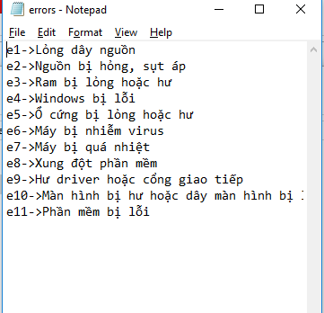

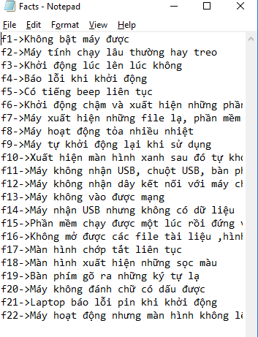

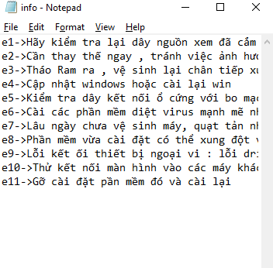

**Hình ảnh về hàm gọi cơ sở tri thức trong C# .**

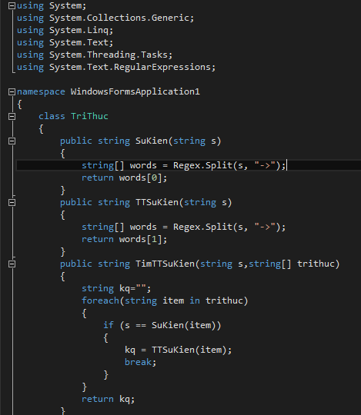

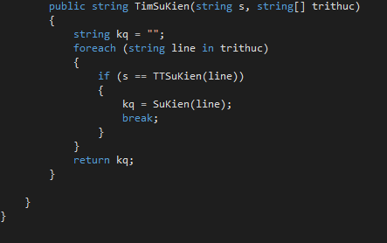

# **CHƯƠNG IV**

# **THIẾT KẾ BỘ SUY DIỄN**

## **4.1) MÔ HÌNH HÓA BÀI TOÁN**

**Vấn đề 1**

Thiết kế bộ suy diễn như thế nào để từ những dữ liệu đầu vào của hệ CSTT là những trạng thái mà máy tính thường gặp phải ở tập Facts , hệ chuyên gia có thể chuẩn đoán được lỗi nào ứng với những trạng thái đó thuộc tập Error, Nguyên nhân và cách sửa tương ứng ở tập Info Thông qua các luật ở tập Rules.

**Vấn đề 2**

Nếu người dùng không nhập đủ dữ liệu , hệ chuyên gia sẽ lựa ra những luật có xuất hiện những lỗi do người dùng nhập vào sau đó hỏi lại người dùng các câu hỏi về lỗi trong luật để hoàn thành luật đó hoặc đưa ra tỉ lệ % chính xác của lỗi đó

## **4.3) CHIẾN LƯỢC SUY DIỄN**

**Giải quyết vấn đề 1**

* Ý tưởng giải quyết từng bài toán :

Để có thể từ những trạng thái mà máy tính thường gặp phải ở tập Facts , hệ chuyên gia có thể chuẩn đoán được lỗi nào ứng với những trạng thái đó thuộc tập Error, Nguyên nhân và cách sửa tương ứng ở tập Info Thông qua các luật ở tập Rules. Hệ chuyên gia sẽ sử dụng chiến lược suy diễn đơn giản và khá hiệu quả mà đã được tìm hiểu qua môn AI ( trí tuệ nhân tạo ) Đó là suy diễn tiến nguyên thủy .

**Thuật giải suy diễn tiến và suy diễn lùi**

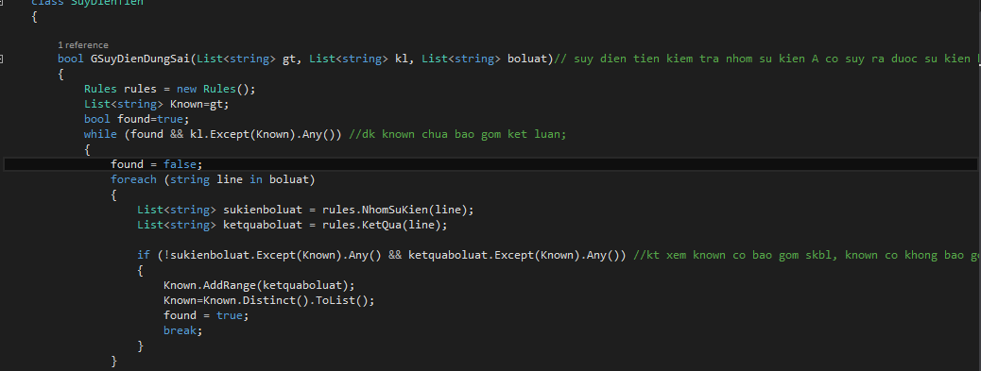

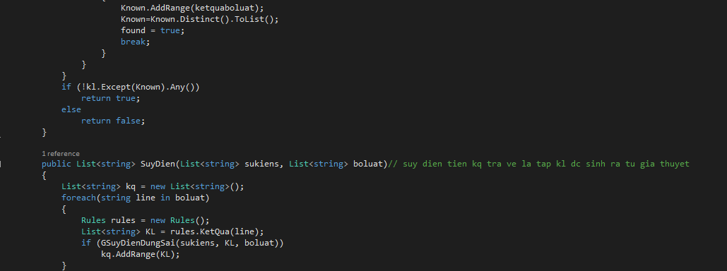

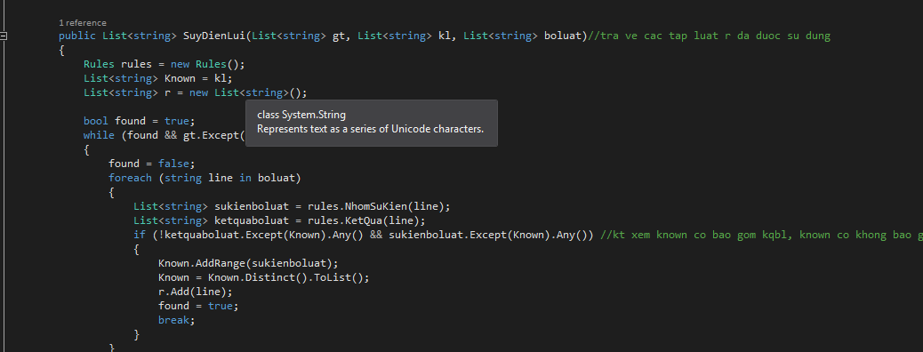

**Giải quyết vấn đề 2**

* Ý tưởng giải quyết từng bài toán :
* Khi người dùng không nhập đủ dữ liệu , chương trình sẽ tự động đưa ra các câu hỏi để tìm thêm sự kiện phù hợp để áp dụng , nếu người dùng vẫn không cung cấp đủ cho chương trình sự kiện cân thiết , Hệ chuyên gia vẫn sẽ chuẩn đoán nhưng kèm theo kết quả cùng % độ tin cậy .

# **CHƯƠNG V**

# **ỨNG DỤNG CỦA HỆ CHUẨN ĐOÁN TRẠNG THÁI MÁY TÍNH**

## **5.1) THIẾT KẾ HỆ THỐNG**

**5.1.1. Mục tiêu ứng dụng**

"Mục tiêu của ứng dụng là xây dựng một hệ thống phục vụ cho đối tượng là người dùng phổ thông chỉ có những kiến thức sơ đẳng về máy tính . Lợi ích mà hệ thống mang lại là đem lại sự tiện ích cho người dùng khi sử dụng máy tính gặp phải lỗi có thể tự khắc phục . Là ứng dụng trên Window nên rất phù hợp với người dùng phổ thông . Với các yêu cầu sau :

.

**5.1.2. Yêu cầu và chức năng của hệ thống**

Hệ thống đã xây dựng có những chức năng gì :

Chức năng của hệ thống là cho người dùng nhập vào lỗi xảy ra với máy tính qua đó sử dụng suy diễn tiến để thông báo ra lỗi mà người dùng mắc phải cùng với đó là cách sửa chữa tương ứng .

Có thể phát hiện và sửa lỗi một cách nhanh chóng và hiệu quả .

Có khả năng đặt câu hỏi khi người dùng không nhập đủ dữ liệu .

Vẫn dự đoán lỗi dù người dùng không nhập vào đầy đủ sự kiện , sử dụng % độ

tinh cậy .

Có thể bảo trì và nâng cấp.

**Kiến trúc của hệ thống**

**BỘ SUY DIỄN**

**CƠ SỞ TRI THỨC**

.

**GIAO DIÊN**

**NGƯỜI DÙNG**

**Lý giải**

Người đùng nhập vào yêu cầu 🡪 Hệ cơ sở tri thức phản hồi lại cho người dùng hệ thống câu hỏi 🡪 Khi người dùng nhập xong 🡪 Cơ sở tri thức gọi tới bộ suy diễn thông qua các luật để đưa ra các sự kiện mới 🡪 Bộ suy diễn trả lại cho hệ cơ sở tri thức để tìm dữ liệu phù hợp với sự kiện và trả lại cho người dùng .

## **5.2) CÀI ĐẶT ỨNG DỤNG**

**5.2.1. Nền tảng công nghệ và công cụ :**

Sử dụng C# .

Giới thiệu sơ bộ về C# :

C# là một ngôn ngữ lập trình đơn giản, hiện đại, mục đích tổng quát, hướng đối tượng được phát triển bởi Microsoft và được phê chuẩn bởi European Computer Manufacturers Association (ECMA) và International Standards Organization (ISO).

C# được phát triển bởi Anders Hejlsberg và team của ông trong khi phát triển .Net Framework.

C# được thiết kế cho Common Language Infrastructure (CLI), mà gồm Executable Code và Runtime Environment, cho phép chúng ta sử dụng các ngôn ngữ high-level đa dạng trên các nền tảng và cấu trúc máy tính khác nhau.

**Các đặc điểm lập trình mạnh mẽ của C#**

Cấu trúc C# khá gần với các ngôn ngữ high-level truyền thống, C và C++, và là một ngôn ngữ lập trình hướng đối tượng. Nó có sự giống nhau mạnh mẽ với Java, nó có nhiều đặc điểm lập trình mạnh mẽ mà làm cho nó trở nên ưa thích với các lập trình viên trên toàn thế giới.

Dưới đây là các đặc điểm quan trọng của C#:

Điều kiện Boolean

Tự động dọn rác bởi Garbage-Collector (GC)

Thư viện chuẩn (Standard Library)

Assembly

Property và sự kiện (Event)

Delegate Quản lý sự kiện

Dễ dàng để sử dụng Generic

Indexer

Biên dịch có điều kiện (Conditional Compilation)

Đa luồng dễ dàng (Multithreading)

LINQ và Lambda Expression

Tích hợp với Windows

.  
**5.2.2. Tổ chức các giao diện :**

Do phần mềm hướng tới đối tượng là người dùng phổ thông nên Nhóm hướng tới làm giao diện đơn giản và dễ thao tác để những đối tượng mới tìm hiểu về máy tính cũng có thể sử dụng được .

Đầu tiên là giao diện chương trình

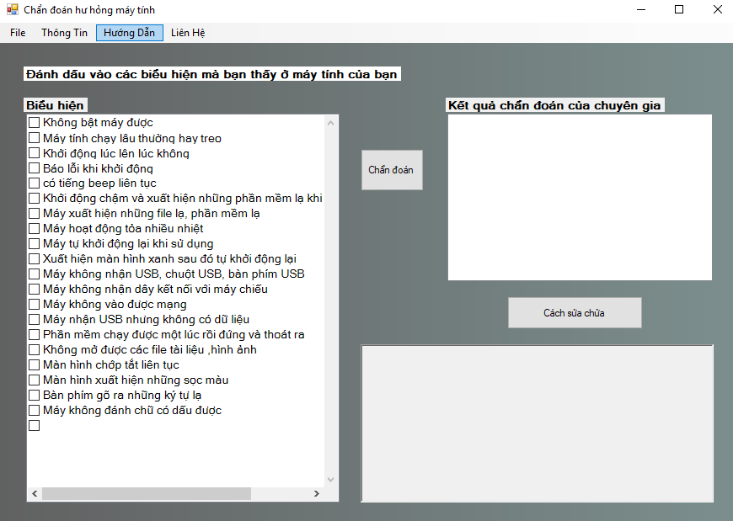

**Phần thông tin nhóm**

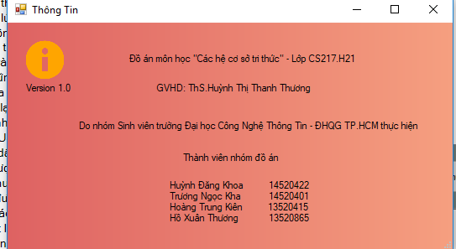

**Phần hướng dẫn sử dụng :**

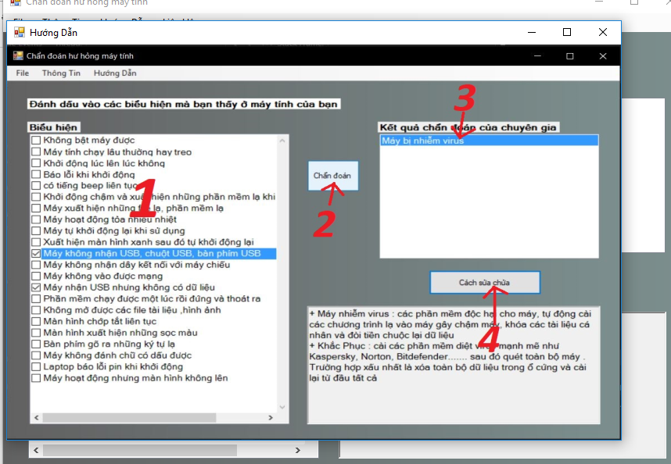

Phần liên hệ

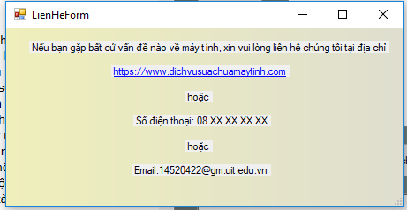

.

## **5.3) THỬ NGHIỆM**

**Khi người dùng nhập một trạng thái bất kì**

Nếu đầy đủ dữ kiện , máy sẽ lập tức kết luận và đưa ra cách sửa chữa .

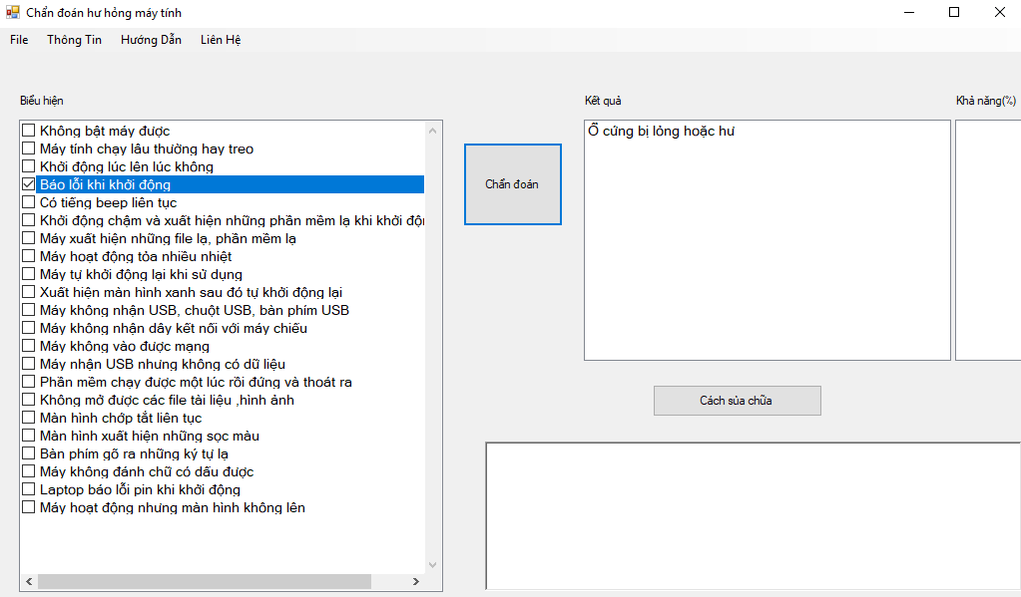

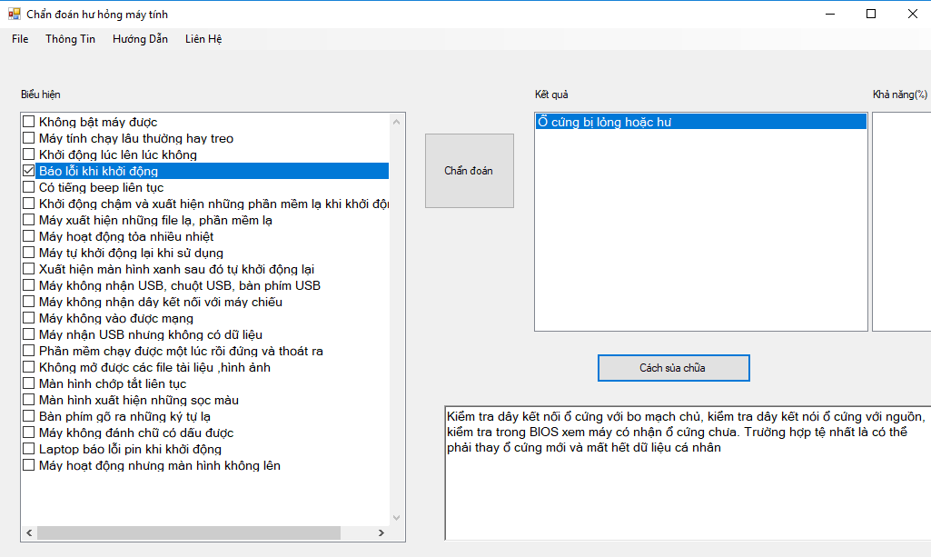

Nếu người dùng không chọn vào ô kết quả , khi nhấn cách sửa chữa hệ chuyên gia sẽ cảnh báo người dùng .

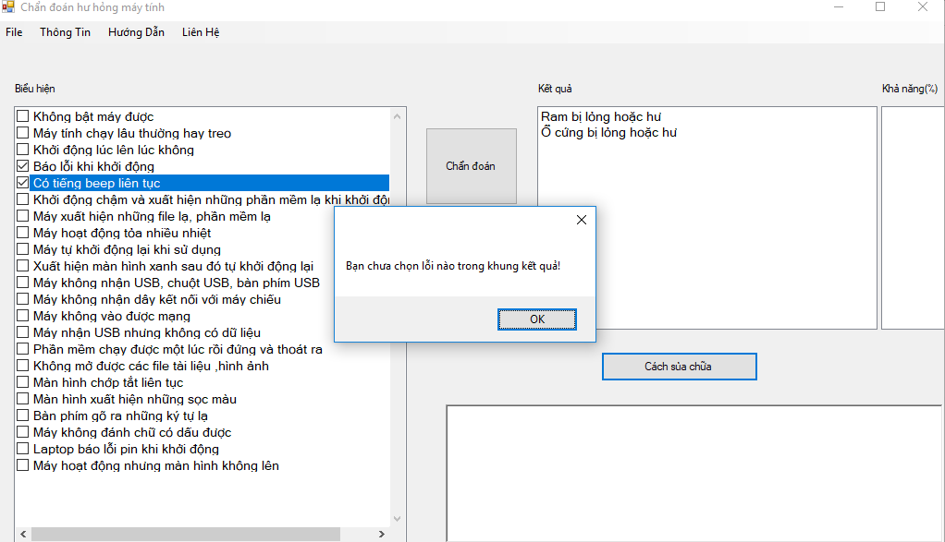

Nếu người dùng nhập thiếu dữ liệu , chương trình sẽ đưa ra thêm câu hỏi

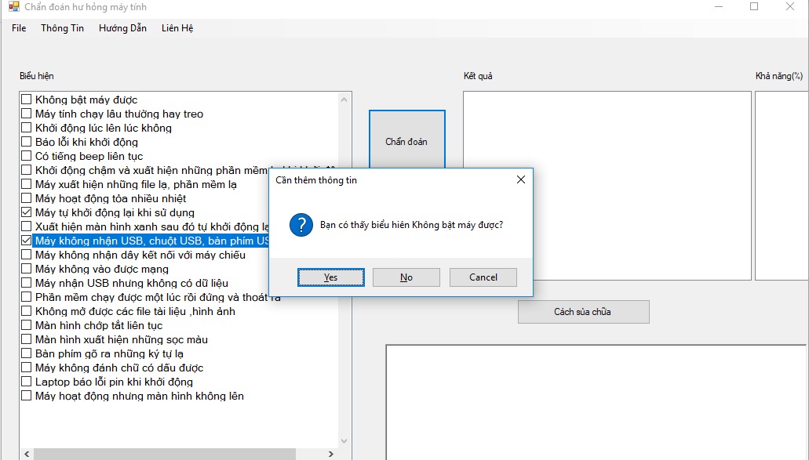

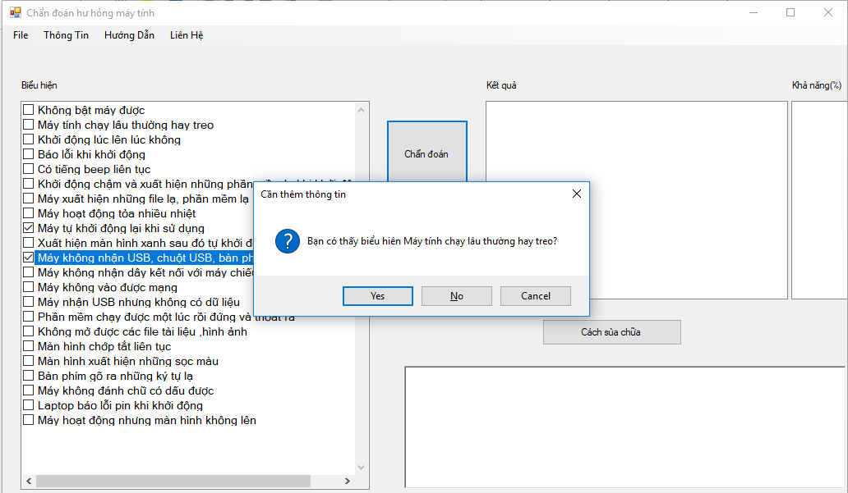

Nếu người dùng vẫn không nhập đủ dữ liệu cho hệ suy diễn chuẩn đoán , chương trình vẫn sẽ đưa ra kết quả nhưng kèm theo % độ tin cậy

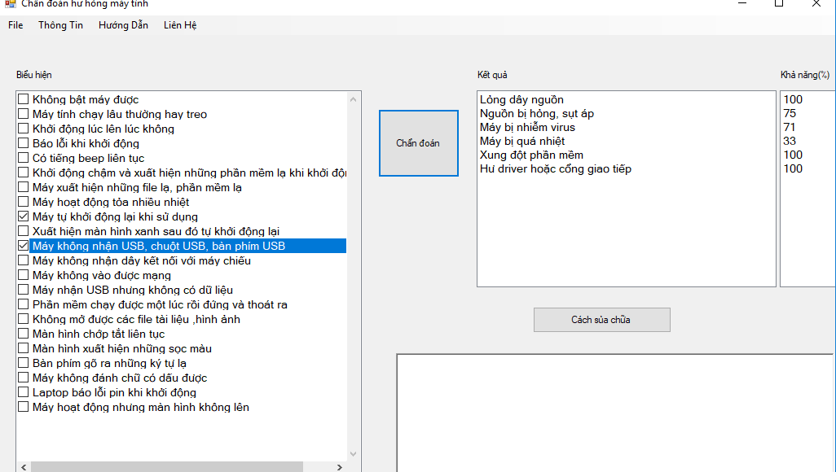

# **CHƯƠNG VI**

# **KẾT LUẬN**

## **6.1) KẾT QUẢ CỦA ĐỀ TÀI**

Với thời gian giới hạn là một học kỳ , Nhóm chúng em đã tạo ra một hệ chuyên gia tương đối hoàn thiện về chủ đề “Chẩn đoán trạng thái máy tính”

Hệ chuyên gia có thể :

Chuẩn đoán một cách chuẩn xác nhất về trạng thái mà máy tính gặp phải thông qua những câu trả lời của người dùng bằng cách suy diễn nhờ vào bộ suy diễn .

Có khả năng được nâng cấp và bổ sung CSTT khi CSTT và bộ luật được thiết kế riêng biệt .

Có khả năng đưa ra câu hỏi khi người dùng không nhập đủ dữ liệu .

Có khả năng đưa ra dự đoán dù người dùng không nhập đủ dữ liệu để suy diễn , hệ chuyên gia vẫn đưa ra kết quả có kèm theo phần trăm độ tin cậy .

## **6.2) HẠN CHẾ CỦA ĐỀ TÀI**

Do CSTT còn giới hạn nên việc chuẩn đoán vẫn còn khá hạn chế và chỉ tập chung vào những lỗi phổ biến mà người dùng phổ thông hay mắc phải chứ chưa có đủ CSTT dành cho những người đùng dạng profesional hoặc master .

Kha năng suy diễn vẫn còn khá chậm do sử dụng suy diễn tiến sơ khai và hệ luật vẫn chưa được tối ưu nhất .

Khả năng ứng dụng vẫn khá thấp .

Chưa tích hợp được ontology khi xây dựng hệ CSTT.

Sử dụng file text sẽ khá bất tiện trong việc cập nhật , nâng cấp và sửa chữa CSTT.

## **6.3) HƯỚNG PHÁT TRIỂN**

Bổ sung thêm cơ sở dữ liệu .

Phát triển dựa vào sự xây dựng của nhiều người khi chuyển thành mã nguồn mở .

Thêm các hệ luật phù hợp và phức tạp hơn .

Cải tiến bộ suy diễn bằng những thuật toán hiện đại và tân tiến hơn .

# **TÀI LIỆU THAM KHẢO**

***“Nguồn Wiki tiếng việt “hệ cơ sở tri thức “***

***“Nguồn*** [***http://luanvan.net.vn/luan-van/tieu-luan-mo-hinh-tri-thuc-cokb-cho-bai-toan-mach-dien-mot-chieu-72419/***](http://luanvan.net.vn/luan-van/tieu-luan-mo-hinh-tri-thuc-cokb-cho-bai-toan-mach-dien-mot-chieu-72419/)***”***

[***https://vi.wikipedia.org/wiki/Logic_m%E1%BB%9D***](https://vi.wikipedia.org/wiki/Logic_m%E1%BB%9D)

# **Các phần chỉnh sửa :**

* Xây dựng lại đồ án level 2 trên file txt
* Toàn bộ chương 3 , Trang 13
* Toàn bộ chương 4 , Trang 26